Autor/Origen:  Recopilado por el mexicano Miguel León- Portilla en “Visión de los vencidos” (1959) | Obra:  “Se ha perdido el pueblo mexicatl” (1959) | Contexto histórico y geopolítico:  Luego del descubrimiento de América en 1492 comienza la conquista y colonización de América. Llega Cortés a Mexico y con la ayuda de los enemigos de Moctezuma y Malinche, esclava de los españoles, vence a los mexicanos. Después de muchas matanzas entra a la ciudad de México en noviembre de 1519, para conquistarla definitivamente en agosto de 1521. Finalmente mata a Cuauhtemoc, el último emperador azteca, en lo que hoy es Honduras.  Los textos nos informan sobre “como… vieron e interpretaron los indios nahuas de diversas ciudades y procedencias” la conquista de su tierra; dan voz a los indigenas.  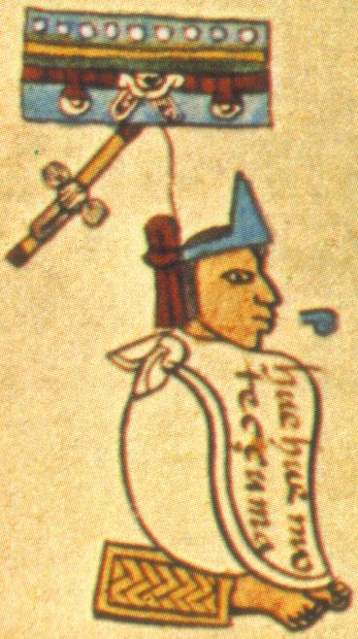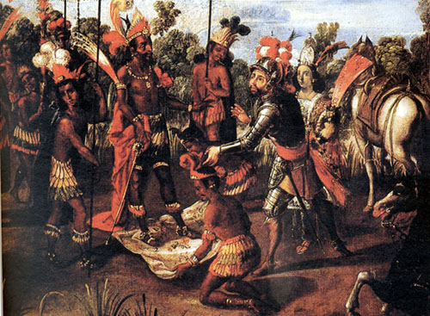
Corriente literaria:  Época colonial en Hispanoamérica (Siglo XVI)  Obra indigena | Estructura:  Libre. Poema estrófico con metrica irregular y sin rima. Escrito originariamente en nahuat y traducido al español.
Personajes:  Los aztecas / mexicanos  Motelhuihzin  Tlacotzin  El Dador | Objetivo:  Mostrar el dolor de los mexicanos al ser desplazados y torturados por los conquistadores.
Tema(s):  Las sociedades en contacto  Las relaciones interpersonales | Ambiente de la obra:  Tlatelolco en el tiempo de la conquista allá por el año 1521  Tono: Triste/ lamentoso
Conceptos Organizadores:  La asimilación y la marginación  El imperialismo  Las relaciones de poder | Resumen:  El poeta está narrando el desplazamiento de los mexicanos obligados a hacerlo por Hernán Cortés y sus hombres. También describe hechos históricos y los sentimientos de tristezade los mexicanos al ver que los nobles guerreros ya vencidos son conducidos a Coyoacán para ser torturados y puestos a prueba por los conquistadores. | Recursos audiovisuales:  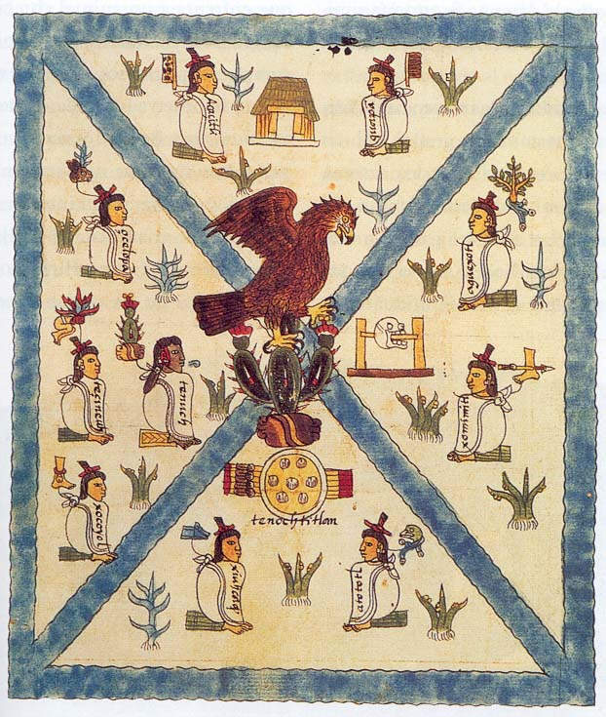  http://www.youtube.com/watch?v=6oeV2yHT9qk  http://www.youtube.com/watch?v=yGJIimXX1TA&feature=related
Recursos Técnicos:
Apóstrofe: “Llorad, amigos míos,…”Anunciando la pérdida de la nación mexicana.
Repetición: “Llanto” confirma la pena y la tristeza inconsolable de los mexicanos

Otros recursos y conexiones:
http://www.youtube.com/watch?v=HD0K1-Sc-6U&feature=related
http://www.youtube.com/watch?v=DOg-O3JEWEc&feature=fvwrel

AP Spanish Literature and Culture “Quick Reference Guides” Silvia Goñi and Melinda Mata

